ФЕДЕРАЛЬНОЕ ГОСУДАРСТВЕННОЕ БЮДЖЕТНОЕ ОБРАЗОВАТЕЛЬНОЕ УЧРЕЖДЕНИЕ ВЫСШЕГО ОБРАЗОВАНИЯ

«НОВОСИБИРСКИЙ ГОСУДАРСТВЕННЫЙ ТЕХНИЧЕСКИЙ УНИВЕРСИТЕТ»

КАФЕДРА ВТ

РАСЧЕТНО-ГРАФИЧЕСКАЯ РАБОТА

по дисциплине «Автономные роботы и многоагентные системы»

ПРОМОБОТЫ

Выполнил: студент гр. АММ2-24 Ириков Евгений Алексеевич

Проверил: к.т.н., доцент Кафедры ВТ Яковина Ирина Николаевна

Новосибирск 2025

Содержание
Введение 3
Основные понятия и определения 4
Отличия от промышленных роботов 5
История создания промоботов 6
Виды промоботов 8
Заключение 18
Список литературы 19

Введение
Компания Промобот – крупнейший производитель автономных человекоподобных роботов на территории Северной и Восточной Европы. Более 500 роботов из Перми работают по всему миру.
Они трудятся в качестве администраторов, промоутеров, хостес, музейных гидов, в банках, отделениях сотовой связи, музеях и других организациях. Способны увеличить финансовые показатели компаний, качество сервиса и лояльность клиентов.
Компания Промобот ведёт разработки в области распознавания речи, автономной навигации, распознавания лиц, компьютерного зрения, мехатроники, технологий больших данных, нейросетей и искусственного интеллекта.
Производство компании занимает две тысячи квадратных метров в г.Перми, на базе технопарка «Морион».
Производственный цикл включает в себя производство электроники, пластиковых и металлических деталей. На базе предприятия осуществляется разработка программного обеспечения, сборочные операции, тестирование основных систем, пусконаладочные работы и техническая поддержка.

Основные понятия и определения
Промоботы — это не просто промышленные роботы, а уникальное явление, зародившееся в Перми как часть цифровой трансформации предприятий. В отличие от традиционных промышленных роботов, которые представляют собой сложные автоматизированные механизмы для выполнения конкретных производственных задач, промоботы — это более широкое понятие, включающее в себя не только техническую составляющую, но и новые подходы к автоматизации, взаимодействию с человеком и интеграции в бизнес-процессы.
Промобот — это цифровой помощник, автоматизирующий рутинные и интеллектуальные задачи в бизнесе, производстве и сервисе. В отличие от классических промышленных роботов, промоботы могут работать не только с физическими объектами, но и с данными, коммуникациями и процессами. Они могут быть как программными (чат-боты, алгоритмы автоматизации отчётности), так и гибридными (роботизированные системы с элементами ИИ).
Изначально концепция промоботов была разработана в Перми как часть проекта цифровизации предприятий. Их ключевая особенность — адаптивность и ориентация на взаимодействие с людьми, а не просто на замену человеческого труда. Например, промобот может:
- автоматически обрабатывать заказы в CRM;
- управлять чат-поддержкой клиентов;
- анализировать данные датчиков на производстве и предлагать оптимизацию.

Отличия от промышленных роботов
Хотя промоботы и промышленные роботы относятся к автоматизированным системам, между ними есть принципиальная разница. Промышленные роботы — это классические автоматизированные механизмы, созданные для выполнения физических задач на производстве, тогда как промоботы представляют собой более широкую концепцию, объединяющую цифровые технологии и гибридные формы автоматизации.

1. Разная природа и назначение
Промышленные роботы — это, как правило, стационарные или подвижные механизмы (манипуляторы, сварочные аппараты, упаковочные линии), запрограммированные на выполнение жёстко заданных операций: сборку, сварку, покраску, перемещение грузов.
Промоботы — это не только физические устройства, но и программные решения, способные работать с данными, коммуникациями и когнитивными задачами. Они могут управлять CRM, вести переговоры через чат-ботов, анализировать большие массивы информации.

2. Степень автономности и адаптивности
Промышленные роботы как правило работают по заранее прописанным алгоритмам и требуют перенастройки при изменении задачи.
Промоботы могут использовать искусственный интеллект и машинное обучение, подстраиваясь под новые условия без полного перепрограммирования. Например, промобот в службе поддержки учится на диалогах с клиентами и улучшает свои ответы.

3. Взаимодействие с человеком
Промышленные роботы чаще всего функционируют изолированно от людей (в клетках или за ограждениями) из-за требований безопасности.
Промоботы рассчитаны на совместную работу с сотрудниками: они могут быть виртуальными ассистентами, помогать в принятии решений или управлять процессами в режиме реального времени.

4. Сфера применения
Промышленные роботы используются преимущественно в производстве (автомобилестроение, металлообработка, пищевая промышленность).
Промоботы находят применение в самых разных отраслях: от логистики и ритейла до финансов и медицины. Они не привязаны к конвейеру и могут работать в офисах, call-центрах, складах.

5. Экономическая модель
Внедрение промышленных роботов требует больших капитальных затрат (дорогое оборудование, интеграция в производственные линии).
Промоботы часто внедряются постепенно и могут быть облачными сервисами с подпиской, что делает их доступнее для малого и среднего бизнеса.

История создания промоботов
Концепция промоботов зародилась в Перми как инновационный проект на стыке цифровых технологий и практического бизнес-применения. В отличие от традиционных промышленных роботов, создававшихся для автоматизации физического труда, промоботы изначально задумывались как интеллектуальные помощники, способные взаимодействовать с людьми и оптимизировать различные бизнес-процессы.

Идея промоботов появилась в начале 2010-х годов, когда российские компании начали активно внедрять цифровые технологии. Пермские разработчики обратили внимание, что существующие автоматизированные системы часто слишком сложны для повседневного использования и требуют специальных знаний. Тогда возникла мысль создать принципиально новый тип роботов — простых в управлении, адаптивных и ориентированных на взаимодействие с обычными сотрудниками, а не только с IT-специалистами.

Первые промоботы появились в сфере услуг и торговли. Это были простые чат-боты и информационные киоски, способные отвечать на базовые вопросы клиентов. Однако уже тогда разработчики закладывали в них возможности машинного обучения, что позволяло системам постепенно совершенствоваться в процессе работы. Важным этапом стало создание мобильных промоботов — физических устройств, которые могли не только предоставлять информацию, но и перемещаться в пространстве, например, встречать посетителей или проводить экскурсии.

Особенностью пермских промоботов стал акцент на "дружелюбный" интерфейс. Если промышленные роботы проектировались как чисто функциональные машины, то промоботы с самого начала разрабатывались с учетом психологии пользователей. Это выражалось в простом управлении, узнаваемом дизайне и даже элементах юмора в коммуникации. Такой подход позволил промоботам быстрее завоевать доверие как бизнеса, так и конечных пользователей.

Сегодня промоботы переживают новый этап развития, интегрируя технологии искусственного интеллекта и работая в самых разных сферах — от ритейла до медицины. При этом пермская школа продолжает влиять на их развитие, делая акцент на практическую полезность и удобство использования. История промоботов — это пример того, как региональная инициатива может перерасти в значимое технологическое направление, меняющее подходы к автоматизации в масштабах всей страны.

Виды промоботов
Развитие промоботов прошло несколько ключевых этапов, каждый из которых знаменовал собой качественный скачок в их функциональности и возможностях применения. Первые поколения этих систем были достаточно простыми, но именно они заложили основу для современных интеллектуальных решений.

Начальная версия промоботов появилась в 2012-2014 годах и представляла собой базовые информационные киоски с ограниченным набором функций. Эти устройства могли отвечать на заранее запрограммированные вопросы, показывать справочную информацию и помогать с навигацией в торговых центрах или административных зданиях. Их взаимодействие с пользователями строилось по принципу простейших скриптов, без возможности адаптации к конкретному человеку.

Второе поколение промоботов (2015-2017 гг.) уже обладало элементами адаптивности. Разработчики внедрили базовые алгоритмы машинного обучения, что позволяло системам анализировать частоту запросов и постепенно оптимизировать свои ответы. Появились первые мобильные модели, способные перемещаться по заданному маршруту и взаимодействовать с посетителями в разных точках пространства. Именно в этот период сформировалась специализация промоботов - начали появляться отдельные модели для консультирования, промо-акций и административной работы.

Современные промоботы третьего поколения (2018-2022 гг.) представляют собой сложные интегрированные системы. Они объединяют технологии компьютерного зрения, обработки естественного языка и предиктивной аналитики. Такие устройства не просто реагируют на запросы, но могут предугадывать потребности пользователей, запоминать индивидуальные предпочтения и даже демонстрировать элементы эмоционального интеллекта. Например, промобот-консьерж в отеле теперь может не только выдать ключ от номера, но и по выражению лица гостя определить, нужна ли ему дополнительная помощь.

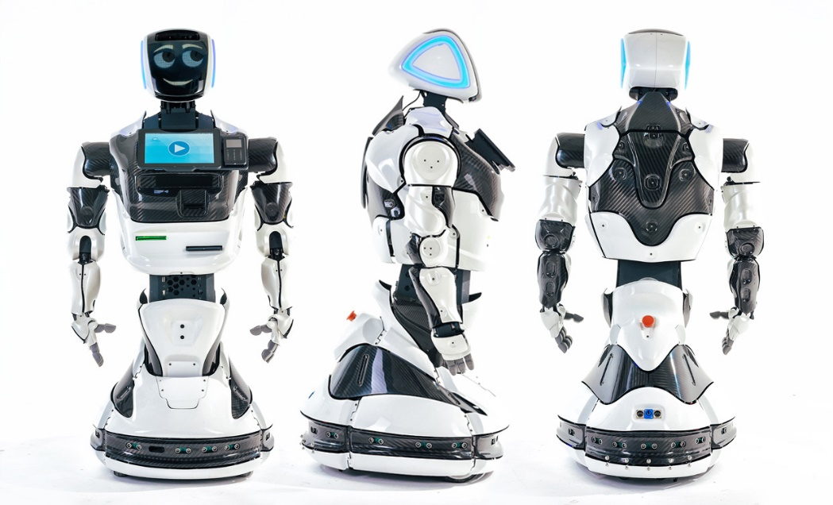
Рисунок 1. – Promobot V.4

Сегодня разработчики работают над созданием промоботов нового, четвертого поколения, которые будут представлять собой полноценные автономные системы. Они смогут самостоятельно принимать решения в нестандартных ситуациях, координировать работу нескольких устройств и адаптироваться к изменениям окружающей среды в реальном времени. Особое внимание уделяется интеграции промоботов в интернет вещей (IoT), что позволит им взаимодействовать с другими умными устройствами и формировать единую экосистему автоматизации пространства.

Таблица 1. - Что умеет Promobot V.4
  Рассказывать об услугах компании |   Запоминать и узнавать лица людей
  Общаться, отвечать на вопросы |   Общаться, отвечать на вопросы
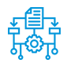  Подключаться к внешним системам и сервисам |   Сканировать и заполнять документы
  Работать с электронной очередью |   Вести целевой диалог
  Вести целевой диалог |   Показывать промо-материалы на экране
  Выдавать карты доступа |   Принимать оплату
  Печатать чеки, талоны и фото |   Свободно передвигаться, избегая препятствия

Таблица 2. - Сферы применения
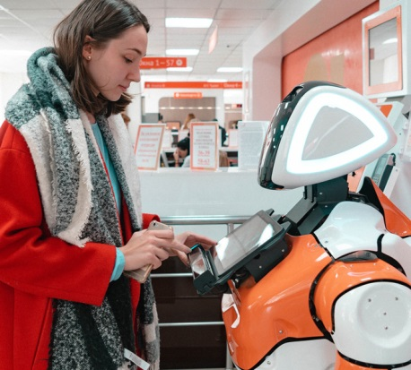  Консультант  Сканирует документы, отвечает на вопросы | 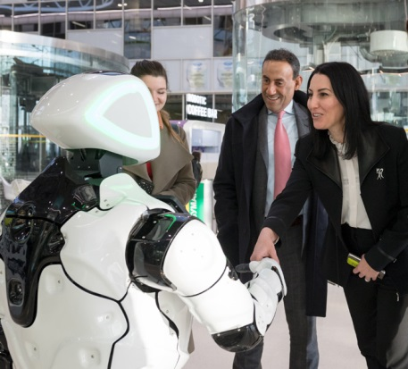  Промоутер  Привлекает внимание на форумах и выставках
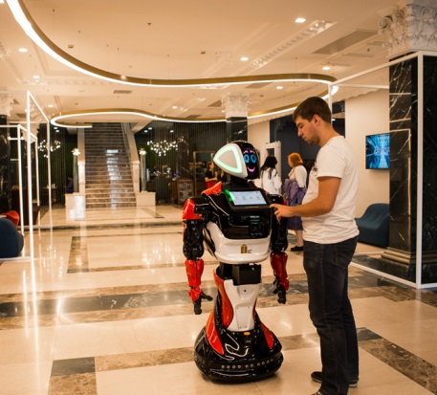  Консьерж  Заменяет бюро пропусков | 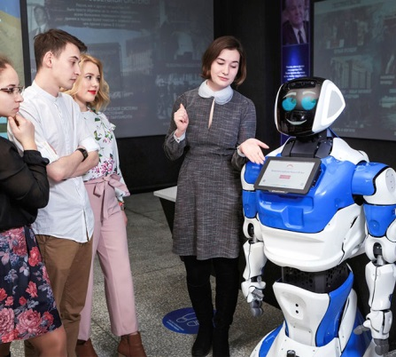  Экскурсовод  Проводит экскурсии
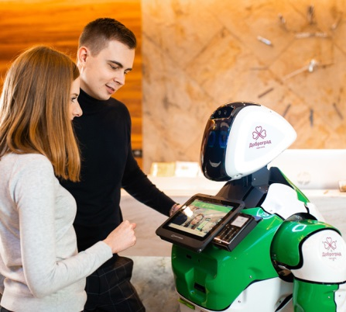  Администратор  Выдаёт ключи доступа, помогает с навигацией | 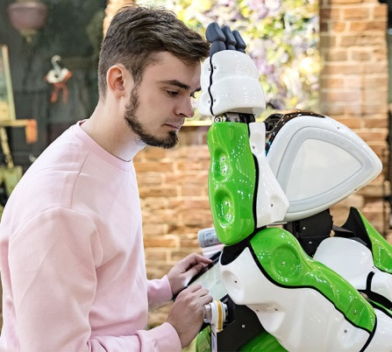  Диагност  Измеряет показатели здоровья

- Робот-консультант
Промобот может подключаться к базам данных, сайтам и сервисам. Он сканирует паспорт, автоматически заполняет документы, выдаёт талоны электронной очереди и консультирует клиентов. Андроид никогда не опаздывает, не отвлекается, не уходит в отпуск и на обед.

Что умеет
 Рассказывать об услугах компании
 Подключаться к внешним системам и сервисам
 Запоминать и узнавать лица людей
 Сканировать и заполнять документы
 Общаться, отвечать на вопросы
 Работать с электронной очередью

Где применяется
  Банки |   Госучреждения |   МФЦ
  Отели |   Аэропорты |   Офисы компаний

- Робот-промоутер
Брендированный робот привлекает внимание к стенду компании на выставке или форуме: он может рассказать о ваших услугах, поделиться скидкой или провести интерактивную игру. Промобот — постоянный герой инстаграма: клиенты сами будут делиться контентом и рассказывать друзьям о вашем бренде
Что умеет
 Рассказывать об услугах компании
 Печатать чеки, купоны и фотографии
 Запоминать и узнавать лица людей
 Свободно передвигаться, избегая препятствия
 Общаться, отвечать на вопросы
 Показывать промо-материалы на экране
Где применяется
  Выставки |   Конференции и форумы |   Форумы |   Торговые центры

- Робот-консьерж
Промобот может подключаться к системе безопасности, базам данных и телефонии. Всех жителей дома или сотрудников офиса робот знает в лицо — это консьерж с идеальной памятью и всегда хорошим настроением.
Что умеет
 Запоминать и узнавать лица людей
 Выдавать пропуски гостям
 Общаться, отвечать на вопросы
 Интегрироваться с умным домом
 Сканировать документы
 Запрашивать разрешение пустить гостя с помощью звонка или приложения
Где применяется
  Бизнес-центры |   Госучреждения |   Жилые комплексы |   Офисы компаний

- Робот-экскурсовод
Промобот — это одновременно и сотрудник музея, и экспонат. Робот знает буквально всё о месте, в котором работает — и никогда этого не забывает. Это инновационное, безопасное и интерактивное решение для проведения экскурсий, которое нравится и взрослым, и детям.
Что умеет
 Общаться, отвечать на вопросы
 Показывать промо-материалы на экране
 Подключаться к внешним системам и сервисам
 Свободно передвигаться
Где применяется
  Музеи |   Офисы компаний |   Выставки |   Стенды на форумах

- Робот-администратор.
Промобот поможет записать на приём к врачу, забронировать номер в отеле или сориентироваться в бизнес-центре. Благодаря интеграции с любыми внешними сервисами, робот самостоятельно проводит процесс check-in — без помощи «живого» сотрудника.
Что умеет
 Запоминать и узнавать лица людей
 Принимать оплату
 Общаться, отвечать на вопросы
 Провожать до нужного кабинета
 Сканировать и заполнять документы
 Выдавать карты доступа
Где применяется
  Отели |   Госучреждения |   Клиники
  Развлекательные центры |   Аэропорты |   Офисы компаний

- Робот-диагност
Промобот может измерить объём лёгких, уровень сахара и кислорода в крови и другие показатели здоровья. Работая в местах повышенного скопления людей, робот поможет вовремя обратить внимание на проблемы со здоровьем, проведя простую диагностику быстро и в интересной форме
Что умеет
 Запоминать и узнавать лица людей
 Проводить первичный опрос пациента
 Общаться, отвечать на вопросы
 Подключаться к внешним сервисам
 Измерять показатели здоровья
 Печатать результаты диагностики и рекомендации

Оборудование, установленное на робота-диагноста
 Телемедицинский спирометр для определения дыхательной способности
 Неинвазивный пульсоксиметр для измерения уровня кислорода в крови
 Неинвазивный глюкометр для измерения уровня глюкозы в крови
 Тонометр для измерения артериального давления
 Термометр для измерения температуры тела
 Весы «Здоровье» с Wi-Fi

Где применяется
  Клиники |   Медицинские вузы |   Места повышенного скопления людей

Таблица 3. - Promobot V.4 помогает
  Экономить на зарплатах    Освободить сотрудников от рутинной работы    Автоматизировать бизнес-процессы | BUSINESS
  Быстрее обслуживать посетителей    Повышать настроение и лояльность клиентов    Привлекать новых клиентов | CLIENTS
  Привлекать внимание медиа    Выделяться среди конкурентов    Создать имидж высокотехнологичной компании | IMPRESSION

Таблица 4. - Этапы создания
1 | Каркас | Каркас сделан из облегченного алюминия, а узлы — из стали
2 | Электроника | Заготовка и прокладка проводов, установка плат, процессора и электронных компонентов. На этом этапе инженеры устанавливают те устройства, которые необходимы для работы конкретному роботу: принтер, сканер документов, банковский терминал и другое
3 | Корпус | Пластик проходит через термо-вакуумную формовку. Затем детали обрабатывают, красят и устанавливают на робота (каждая пластиковая деталь Promobot — с противопожарной обработкой)
4 | Программное обеспечение | Роботы Promobot работают на операционной системе Linux. Программисты и лингвисты разрабатывают лингвистическую базу, систему распознавания речи и лиц, автономную навигацию, интеграцию со сторонними сервисами, необходимыми для работы
5 | Тесты | Каждый робот Promobot проходит более 10 часов тестов — инженеры ищут и устраняют неполадки до тех пор, пока робот не будет работать идеально

Заключение
В ходе исследования были всесторонне рассмотрены ключевые аспекты, связанные с промоботами - перспективным направлением в области сервисной робототехники. Мы дали определение понятию "промобот", подчеркнув его принципиальные отличия от традиционных промышленных роботов, и рассмотрели важнейшие характеристики, включая адаптивность, функциональную специализацию и сферы применения.

Особое внимание было уделено классификации промоботов по их функциональному назначению. Были подробно проанализированы такие специализированные виды, как промоботы-консультанты, промоутеры, консьержи, экскурсоводы, администраторы и диагносты. Каждый из них обладает уникальными особенностями и предназначен для решения конкретного круга задач в различных отраслях - от ритейла и гостиничного бизнеса до медицины и культурно-просветительской деятельности.

В работе также прослежена эволюция промоботов - от первых простейших информационных киосков до современных интеллектуальных систем, обладающих элементами искусственного интеллекта и машинного обучения. Особый акцент был сделан на пермскую школу разработки промоботов, которая внесла значительный вклад в развитие этого направления в России.

Таким образом, проведенное исследование позволяет сделать вывод, что промоботы представляют собой динамично развивающееся направление сервисной робототехники, предлагающее инновационные решения для автоматизации взаимодействия с клиентами и оптимизации бизнес-процессов. Понимание их функциональных возможностей и сфер применения имеет важное значение для специалистов, занимающихся внедрением цифровых технологий в различных отраслях экономики.
Список источников
- Архипов, М. В., Вартанов, М. В., Мищенко, Р. С. Промышленные роботы: управление манипуляционными роботами: учебник для вузов. — 2-е изд., испр. и доп. — Москва: Издательство Юрайт, 2025. — 170 с. — (Высшее образование). — ISBN 978-5-534-11992-3.
- Karabegović, I. Industrial Robots: Design, Applications and Technology. — New York: Nova Science Publishers, 2020. — 461 p. — ISBN 978-1-5361-7779-4.
- Москвичев, А. А., Кварталов, А. Р., Устинов, Б. В. Захватные устройства промышленных роботов и манипуляторов: учебное пособие. — Москва: Инфра-М, 2021. — 176 с.
- Почанин, Ю. С. Робототехника в промышленности. — Москва: ЛитРес, 2021.
- World Robotics: Industrial Robots 2024. — International Federation of Robotics (IFR), 2024.
- Шишмарёв, В. Ю. Диагностика и надежность автоматизированных систем: учебник для вузов / В. Ю. Шишмарёв. — 2-е изд. — Москва: Издательство Юрайт, 2025. — 341 с. — (Высшее образование). — ISBN 978-5-534-11452-2.
- Интеллектуальные роботы, И.А. Каляев, В.М. Лохин, И.М. Макаров, под общ. ред. Е.И. Юревича, Машиностроение, 2017 г., 360 стр., ISBN 5-217-03339-8
- Управление роботами и робототехническими системами, Юревич Е.И.: Учеб. пособие. СПб.: Изд-во СПбГТУ, 2021. 168 с.
- Комплексная система управления промышленными роботами, С. В. Ванцов, В. А. Соколов, О. В. Хомутская, НАУЧНОЕ ПРИБОРОСТРОЕНИЕ, 2021, том 31, № 1, c. 96–106.
- Воротников С. А. Информационные устройства робототехнических систем. — М.: Изд-во МГТУ им. Н. Э. Баумана, 2005. — 384 с. — ISBN 5-7038-2207-6.

